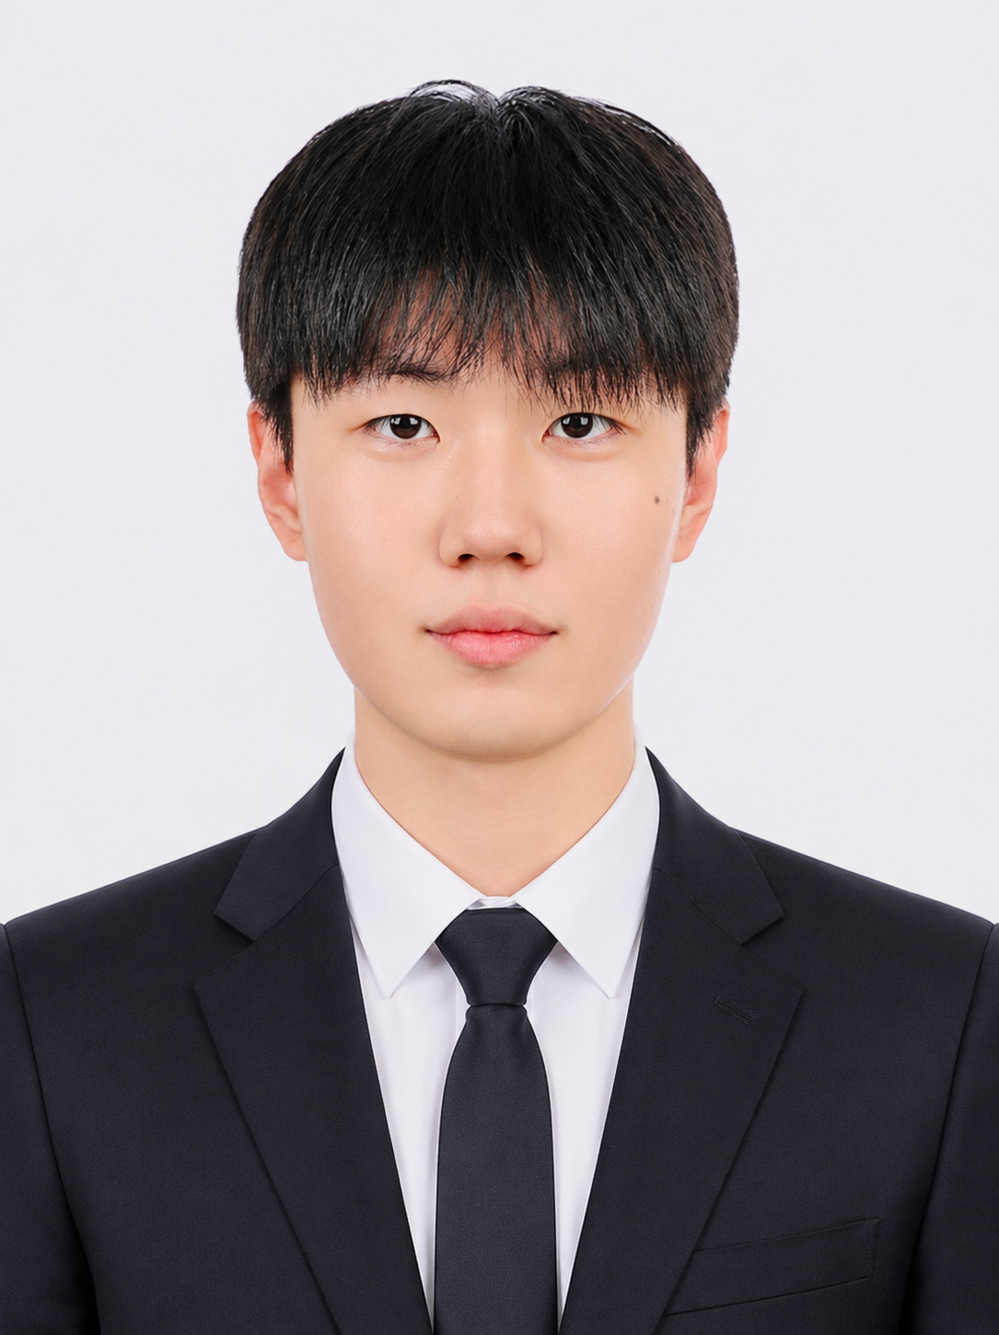 |  | 이름 | 이도언 | 지원 | 게임 QA | 구분 | 신입
 |  | 학적 | 재학 중 |  |  | 졸업 | 2027.02 예정
 |  | 휴대폰 | 010-7638-3309 | 전화번호
 |  | E-mail | doun070789@gmail.com
 |  | 포트폴리오 | leedoeon.vercel.app/qa/index.html
게임 4개를 완성하고, 보상 오류를 보고·재검증한 신입 게임 QA 지원자입니다.
이성적으로 판단하고, 주변 팀원들에게 긍정적인 에너지를 주는 태도로 일합니다.
학력사항 (유한대학교 재학 중 / 2027.02 졸업 예정)
재학기간 |  |  | 학교명 및 전공 | 학점 |  | 구분
2022.03 ~  2027.02 예정 |  |  | 유한대학교 컴퓨터공학과  게임콘텐츠전공 | 3.3 / 4.5 |  | 졸업 예정
2019.03 ~ 2022.02 |  |  | 남강고등학교 |  |  | 졸업
 | 활동사항 주요 프로젝트
프로젝트 및 환경 |  |  | 개발 내용 및 본인 역할 | 참여 규모 |  | 출시 및 자료
진주도둑들  Unity · C# |  |  | 보상 오류 보고·수정 후 재검증  디펜스 시스템 기획·출시 후 대응 | 4인 팀 |  | STOVE INDIE 출시  진주도둑들 스토어
데굴데굴 퍼즐  Unity · C# |  |  | 동시 이동 퍼즐 기획·개발·공개  이동·보상·저장 흐름 검증 | 1인 개발 |  | itch.io 공개  데굴데굴 플레이
메이플키우기 자동화  Python |  |  | 버튼 탐지·클릭·OCR 재화 비교  성장·재화 검증 자동화 전반 구현 | 3인 팀 |  | 실제 자동화 시연  포트폴리오 수록
 | 보유 기술
분야 |  |  | 사용 도구 | 활용 |  | 관련 경험
게임 개발 |  |  | Unity · C# | 제작·검증 |  | 완성 게임 4개  1인 1개 · 팀 3개
자동화 |  |  | Python · OpenCV  PyAutoGUI · Tesseract OCR | 인식·비교 |  | 메이플키우기 자동화
문서 및 이슈 |  |  | Excel · GitHub · Jira | 결함 기록 |  | Excel 테스트 결과 정리  Jira 버그·개선사항 간단 기록
 | 교육/ 연수
 | 기간 | 과정명 |  |  | 기관
 | 2026.07 ~ 2026.08 | AI 취업특강 |  |  | 유한대학교 · 수강
 | 2025.10 ~ 2025.12 | Yuhan AID 역량강화 특강  실무에 바로 쓰는 AI 활용 실습 |  |  | 유한대학교 · 수료

 | 수상내역
 | 기간 |  |  | 상세 내용 |  |  |  | 기관
 | 2025.12.30 |  |  | 창업 아이디어 경진대회 대상  4인 팀 · 아이디어 구상 및 발표 |  |  |  | 유한대학교
 |  | 자격 및 인증
 | 취득일 |  |  |  | 자격 및 인증 |  | 구분 |  |  | 발행처
 | 2026.07.07 |  |  |  | 컴퓨터활용능력 2급 |  | 취득 |  |  | 대한상공회의소
 | 2026.07.30 |  |  |  | 정보기술자격(ITQ) 아래한글 |  | 취득 |  |  | 한국생산성본부
 |  |  |  |  | 정보기술자격(ITQ) 한글엑셀 |  | 취득 |  |  | 한국생산성본부
 | 2026.05.30 |  |  |  | Google AI Professional Certificate |  | 수료 |  |  | Google / Coursera
 | 교내 활동
 | 활동 기간 |  |  | 활동 내용 |  |  |  | 기관
 | 2026.03 ~ 현재 |  |  | 게임콘텐츠전공 집행부  2026.12 종료 예정 |  |  |  | 유한대학교
 | 병역
 | 복무기간 |  |  | 군별/ 계급/ 병과 |  |  |  |  |  | 미필사유
 | 2022.10.26 ~  2024.04.23 |  |  | 병장 만기전역 / 포병

위에 기재한 사항은 사실과 틀림이 없습니다

2026년 11월 12일

성 명 : 이도언 (인)
성장과정 게임 제작 경험을 테스트 관점으로 넓혔습니다
게임을 직접 만들며 규칙과 구현, 플레이 흐름을 함께 살펴보는 관점을 길렀습니다.
Unity와 C#로 만든 데굴데굴 퍼즐은 모든 블록을 함께 움직이는 중력 퍼즐입니다. 혼자 기획·개발해 itch.io에 공개했고, 되돌리기 후 좌표와 이동 횟수 복원, 재클리어 시 보상 중복 여부를 검증 항목으로 삼았습니다. 팀으로는 진주도둑들, Rushitadel, 쓰레기 집게 소년을 완성했습니다. 개발 중인 StillDrawn과 FlyEditor에서도 기능 간 연결을 살피며 입력·상태 변화에 따라 확인할 조건을 나누고 있습니다.
성격과 강점 이성적으로 판단하고 긍정적인 에너지를 전합니다
어떤 일이 있어도 이성적으로 판단하고, 주변 팀원들에게 긍정적인 에너지를 주는 것이 제 강점입니다.
4인 팀 디펜스 게임 진주도둑들에서 보스 보상 누락, 패배 시 재화 미반영, 중도 이탈 시 보상 유지 문제를 발견했습니다. 문서나 스프레드시트로 개발 담당자에게 전달하고, 수정 후에는 중도 이탈·클리어·패배의 보상을 비교했습니다. 중도 이탈은 미지급, 클리어와 패배는 획득 재화 지급을 확인했습니다. 관찰한 결과를 바탕으로 판단하고, 수정한 기능과 연결된 조건까지 확인했습니다. 입사 후에도 문제 상황에서 해결 방향에 집중하는 태도로 팀원들과 함께 일하겠습니다.
특기사항 버튼 입력과 재화 차감을 자동화로 검증합니다
Python으로 화면의 버튼을 찾고, 실행 전후 재화 차이를 기대값과 비교하는 자동화를 구현했습니다.
메이플키우기 자동화는 반복 성장과 재화 소모를 확인하기 위한 3인 팀 프로젝트입니다. 저는 버튼 탐지·클릭·OCR 비교를 포함한 자동화 테스트 전반을 맡았습니다. OpenCV로 버튼을 찾고 PyAutoGUI로 클릭한 뒤 Tesseract OCR로 재화를 읽었습니다. 예외 팝업 처리와 재시도 흐름도 구성했습니다. 포트폴리오에는 보관한 실행 영상과 발표 자료를 제시해 입력부터 결과 확인까지의 과정을 보여줍니다.
생활신조 관찰한 결과와 확인하지 못한 범위를 구분합니다
테스트 결과에는 무엇을 확인했고 무엇이 남았는지 함께 기록합니다.
데굴데굴 퍼즐의 보고서는 게임 로직 검사와 실제 화면 조작 검사를 구분합니다. 첫 단계에서 확인한 보상·저장 결과를 전체 스테이지 통과로 확대하지 않고, 미실행 항목도 표시했습니다. 사전 상태와 입력 순서, 기대값·관찰값을 남겨 결과를 대조할 수 있게 정리했습니다. Excel은 테스트 기록에, GitHub는 변경 내역 확인에 사용했습니다. Jira로 메이플키우기의 버그와 개선사항을 간단히 정리한 경험도 있습니다.
지원 동기 및 입사 포부 기획한 재미가 플레이로 이어지는지 검증하겠습니다
기획한 재미가 실제 플레이에서도 구현되는지 확인하고, 발견한 문제의 수정까지 점검하는 역할에 매력을 느껴 게임 QA에 지원합니다.
처음에는 아이디어를 기획하고 기능을 구현하며 결과물을 만드는 과정에 더 관심이 있었습니다. 여러 프로젝트를 진행하면서 QA를 수행한 경우와 충분히 거치지 못한 경우의 완성도 차이를 경험했습니다. 진주도둑들에서는 전투가 끝나도 보상이 지급되지 않는 문제를 발견하며, 기능 구현 이후에도 플레이 흐름과 결과를 확인해야 한다는 점을 배웠습니다. 입사 후에는 기획서와 변경 내역을 바탕으로 진행 차단과 재화 손실 위험부터 테스트하겠습니다. 결함의 재현 조건과 실제 결과를 기록하고, 수정 후 연결된 기능까지 재검증하겠습니다.

